Перечень документов для оформления документов
по программам академической мобильности:

1-ый этап: Оформление документов для подачи заявки на участие в отборе на программу:
- Выписка из зачетной книжки с указанием отсутствия академических долгов на русском и английском языках. Справка на русском языке готовится в деканате, перевод на английском языке заверяется в Департаменте внешних связей (Приложение 1);
- Справка об уровне владения английским языком с визой заведующего кафедрой иностранных языков в сфере экономики, бизнеса и финансов ИУЭиФ на русском и английском языках. Для определения уровня владения английским языком необходимо сдать экзамен. (Приложение 2, 3.);
Обращаться в каб. С111(Бутлерова,4)
- Представление от Института (Приложение 4);
- Примерный список дисциплин, планируемых к освоению в принимающем университете, или описание программы принимающего университета на английском языке.
Документы предоставляются с 9.00 до 16.00 в будние дни зам. директора по международной деятельности Галиахметова Руслана Рузалевича (Бутлерова, 4, каб. С111).

2-ой этап: Оформление командировочных расходов при успешном отборе:

- Заявление на индивидуальный план (Приложение 6);
- Индивидуальный план (образец оформления в Приложении 7). Первоначальный вариант готовит студент, далее корректируется в С111;
- Заключение аттестационной комиссии, подготовленное Центром бакалавриата/ Центром магистратуры;
- Выписка из Ученого Совета ИУЭиФ, подготовленная Центром по международному сотрудничеству;
- Представление в приказ (Приложение 8), оформленное студентом, в том числе сбор необходимых подписей.

Обращаем внимание, что в течение 1-го дня после даты приезда в принимающий университет, необходимо на почту ruslan.ksu@gmail.com выслать свои действующие контакты: e-mail и телефон для оперативной связи с Центром международного сотрудничества.

3-ий этап: Перезачет дисциплин, освоенных в принимающем университете:

После приезда из принимающего университета необходимо в течение 2-х дней подойти в Центр международного сотрудничества лично для подтверждения своего благополучного возвращения.

- Заявление на установление сроков зачетно – экзаменационной сессии (Приложение 9);
- Заявление на перезачет дисциплин (Приложение 10);
- Фактический план освоенных дисциплин (Приложение 11);
- Академическая справка об итогах освоения дисциплин в принимающем университете с печатью;
- Индивидуальная ведомость по перезачитываемым дисциплинам;
- Протокол аттестационной комиссии.

Приложение 1
Выписка из зачетной книжки (академическая справка)
Ф.И.О.:
Дата рождения:
Название учебного заведения: Казанский (Приволжский) федеральный университет
Подразделение: Институт управления, экономики и финансов
Период обучения (год поступления – год окончания)
Предполагаемый документ об образовании: Диплом бакалавра/магистра
Курс:______ Группа:___________

Зимняя сессия 202_/202_ учебного года

Наименование дисциплины/практики/ курсовой работы | Кол-во часов | Оценка/зачет прописью (балл)

Летняя сессия 202_/202_ учебного года

Наименование дисциплины/практики/ курсовой работы | Кол-во часов | Оценка/зачет прописью (балл)

Академическая задолженность (имеется/не имеется) ___________________

Заместитель директора по образовательной деятельности М.Х. Биктемирова

Приложение 2
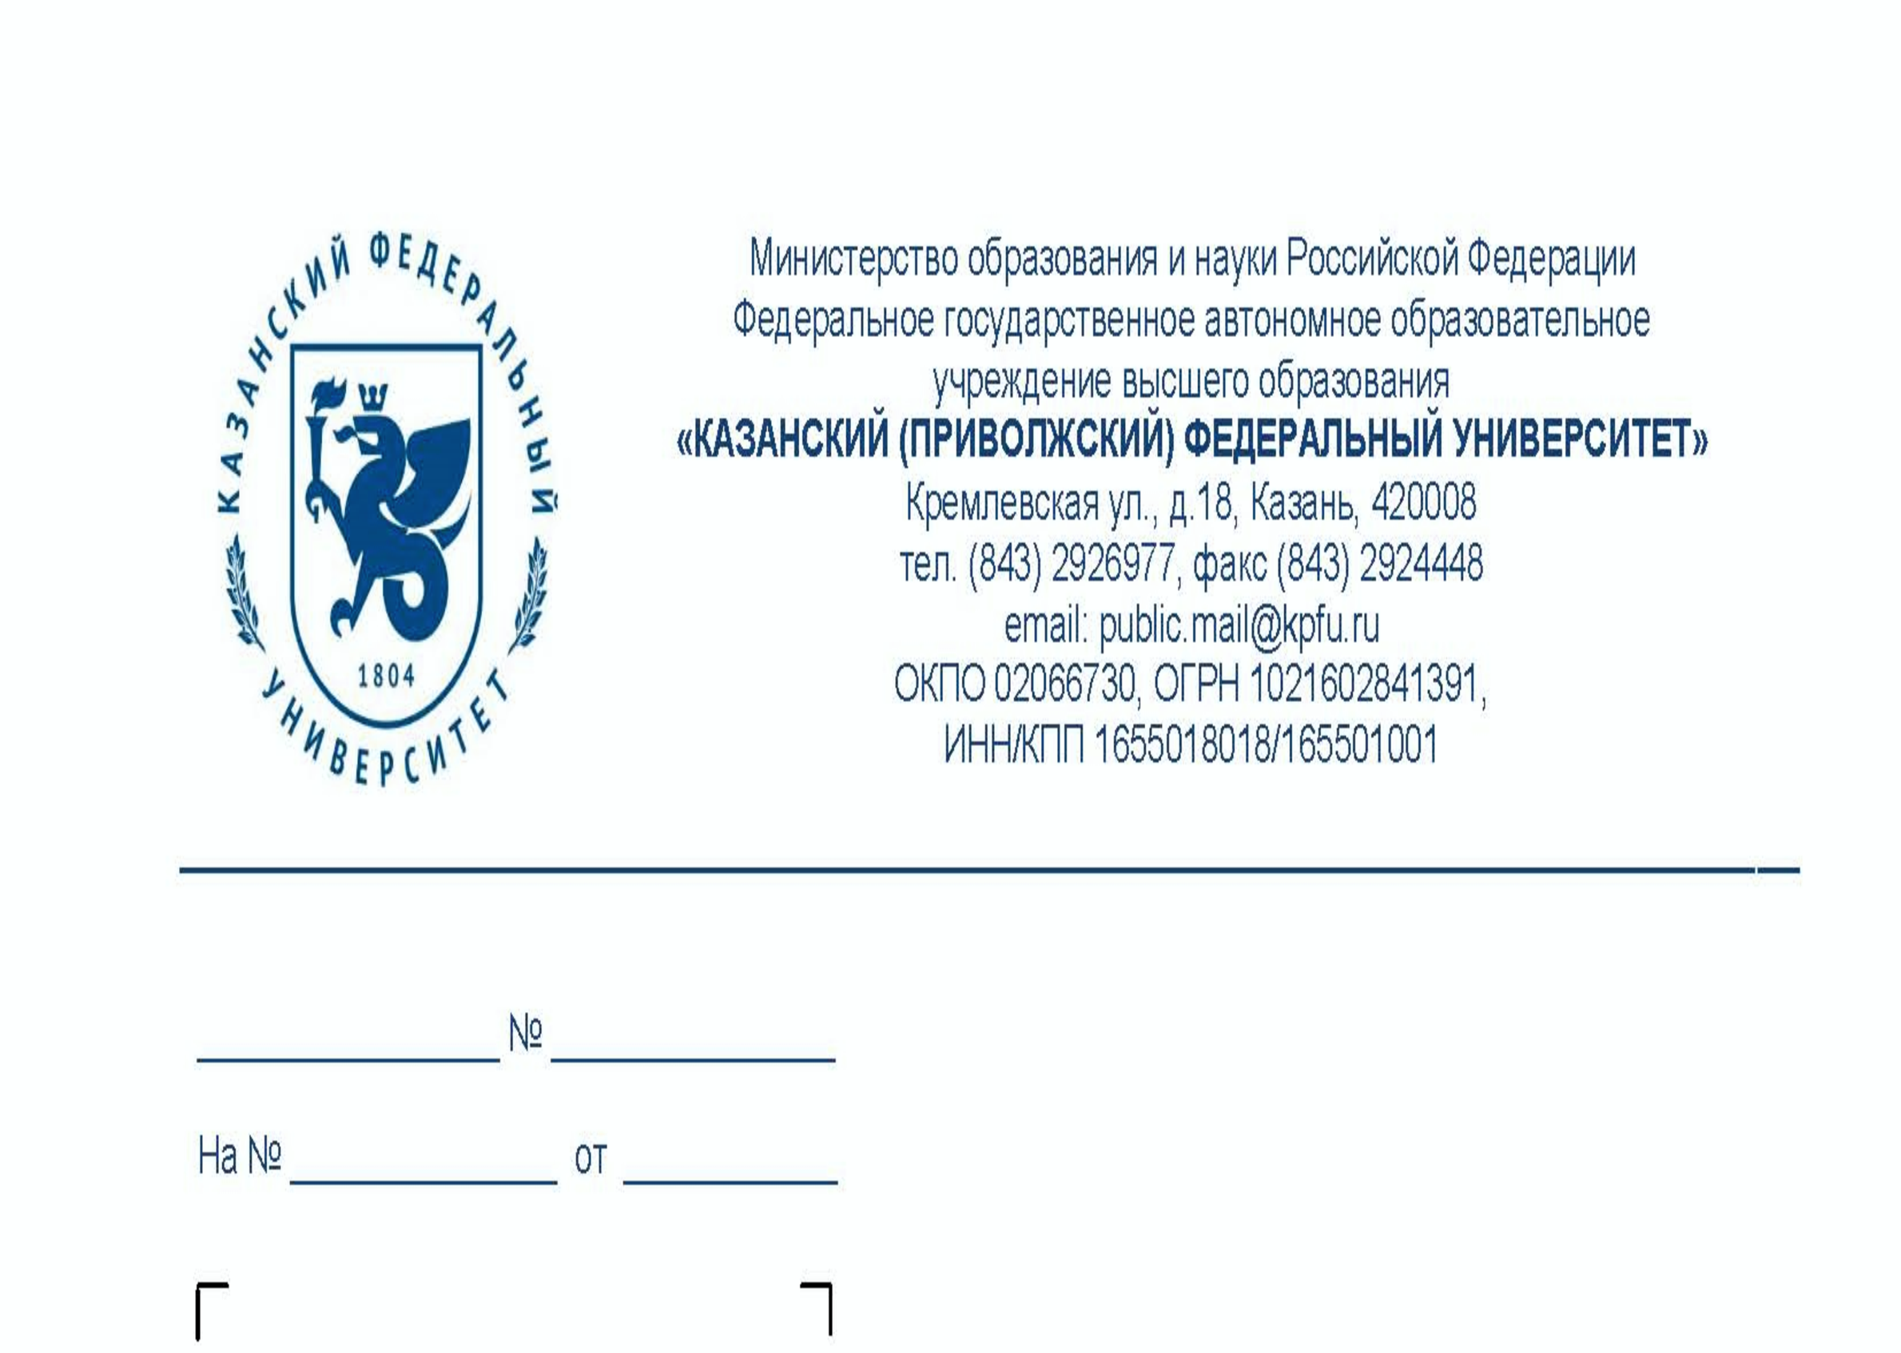Оценка уровня владения иностранным языком
Заполняется учащимся:
ФИО:
Факультет:
Университет, Страна:
(в который подаются документы)
Язык:
Заполняется преподавателем:
 |  | Элементарное  владение (A) |  | Самостоятельное владение |  | Свободное владение
 |  | Уровень выживания (A1) | Предпороговый уровень (A2) | Пороговый уровень (B1) | Пороговый продвинутый уровень (B2) | Уровень профессионального владения (C1) | Уровень владения в совершенстве (C2)
Понимание | Аудирование
Понимание | Чтение
Устная речь | Диалог
Устная речь | Монолог
Письменная речь
При оценке учитываются уровни, указанные в Документе Совета Европы под названием «Общеевропейские компетенции владения иностранным языком»
Общая оценка:_______________________________________________________________________
Продолжительность изучения языка:_____________________________________________________
Комментарии:
_____________________________________________________________________________________
_____________________________________________________________________________________
Преподаватель:
ФИО:
Должность:
Подпись и печать:_____________________________________________________
Приложение 3
 | Ministry of Education and Science of Russian Federation  Federal State Autonomous Educational Institution of Higher Learning  KAZAN FEDERAL UNIVERSITY  18 Kremlevskaya st., Kazan, 420008  tel.: +7 (843) 2927600, fax: +7 (843) 2927418  e-mail: inter@kpfu.ru URL: eng.kpfu.ru

Ref #
Date

Assessment of Language Proficiency
For Candidates from Kazan Federal University applying for an exchange program
To be completed by the applicant:
Name of applicant:
Faculty:
Partner University, Country:
(which you’re applying for)
Language:
To be completed by the assessor:
Assessment:
 |  | A1 | A2 | B1 | B2 | C1 | C2
Understanding | Listening
Understanding | Reading
Speaking | Spoken interaction
Speaking | Spoken production
Writing
*Please refer to the levels developed by the Common European Framework
Overall (Global) assessment:____________________________________________
Duration of language studies:____________________________________________
Do you consider the applicant’s proficiency level in the above mentioned language to be adequate to handle university-level studies? _______________________________________________________________
Additional comments relating to the student’s language skills:
___________________________________________________________________
Assessor
Name:
Position:
Signature and official stamp:_______________________________

ПРИЛОЖЕНИЕ 4
Директору
Департамента внешних связей
Вершининой О. А.

ПРЕДСТАВЛЕНИЕ
Института управления, экономики и финансов
(факультет/институт)
рекомендует для участия в программе академической мобильности следующего кандидата:
ФИО

Статус (обучающийся (курс, группа), сотрудник, научный сотрудник)
Структурное подразделение, специализация/должность
Организация и страна, в которую направляется кандидат
Цель (обучение, стажировка, участие в конференции, др.)
Сроки программы академической мобильности
Язык программы
Контактные данные кандидата (телефон, эл. почта)
Достижения (участие в научных, образовательных, культурных, социальных и т.п. программах, проектах; научная деятельность (участие в конференциях, публикации и т.п.); другое)

Приложения:
1. Список выбранных курсов в принимающей организации (если цель – обучение).
2. Другие документы, необходимые для участия в программе академической мобильности.

Академическая задолженность отсутствует.

Заместитель директора по образовательной деятельности /Биктемирова М.Х. /
(подпись) (ФИО)
Координатор/Заместитель директора
по международной деятельности __ /Галиахметов Р.Р./
(подпись) (ФИО)
Заместитель директора по воспитательной и
социальной работе /Карасик Е.А. /
(подпись) (ФИО)
Дата
Директор Института управления, экономики и финансов /Ахметшина А.Р./
(подпись) (ФИО)

Приложение 6

Ректору КФУ
Л.Р. Сафину
студента __курса, группы №_________
ФИО полностью
e-mail
телефон

Заявление

Прошу перевести меня на индивидуальный график обучения с «____»_____________202_г. по «____»_____________202_г., в связи с прохождением обучения в _______________________________________ (наименование принимающего Университета) в период с «____»_____________202_г по «____»_____________202_г. в рамках партнерского договора между Казанским федеральным и __________________________________ университетами.

Дата: Подпись:

Заместитель директора
по образовательной деятельности М.Х. Биктемирова

ПРИЛОЖЕНИЕ 7
Институт управления, экономики и финансов
Индивидуальный план
ФИО студента ______________________________________________________________________
Курс_________ Группа ___________ Форма обучения _____________________________________
Принимающий вуз ______________________________________ Страна _____________________
Предполагаемый период обучения: с ____________ по ___________ кол-во месяцев ___________
Казанский федеральный университет* |  |  | Принимающий университет |  |  | Статус курса
Код курса | Название курса | Кол-во часов/ кредитов | Код курса | Название курса | Кол-во часов/ кредитов
Б.1.В.ОД9 | Международная торговля | 180/5 |  | International Trade Theory | 5 | Перезачет
Б.1.В.ОД6 | Международные финансы | 108/3 |  | International Finance | 3 | Перезачет
Б.1.В.ОД8 | Международная миграция рабочей силы | 144/4 |  |  |  | Экзамен по возвращению
Б.1.Б22 | Маркетинг | 108/3 |  |  |  | Зачет по возвращению
Б1.В.ОД16 | Рынок ценных бумаг зарубежных стран | 108/3 |  |  |  | Зачет по возвращению
Б1.В.ОД17 | Таможенное дело | 108/3 |  |  |  | Зачет по возвращению
Б1.В.ОД19 | Второй иностранный язык | 36/1 |  |  |  | Зачет по возвращению
Б1.В.ДВ.13 | Экономика транснациональных корпораций | 108/3 |  |  |  | Зачет по возвращению
 |  |  |  | Intercultural Communications | 5
 |  |  |  | International Marketing | 4
 |  |  |  | Social Entrepreneurship | 4
Итого: |  | 29 | Итого:
* – курсы, которые студент должен изучить по учебному плану КФУ в период отсутствия
Подпись обучающегося ______________________________« »___________________202_
Направляющий вуз
Подтверждаем, что предложенная программа обучения/учебный план одобрен.
Заместитель директора по образовательной деятельности _________________ М.Х. Биктемирова

Заместитель директора по международной деятельности __________________ Р.Р.Галиахметов
« »___________________202_
М.П.

Приложение 8

РАЗРЕШАЮ:  Загранпоездку на ___ дней с ______ по ________  за счет  Ректор (проректор)  « _____ » ____________________ 20 ___ г. | Ректору федерального государственного автономного образовательного учреждения  высшего образования «Казанский (Приволжский) федеральный университет»  ПРЕДСТАВЛЕНИЕ В ПРИКАЗ

Прошу направить студента (ов), аспиранта(ов):
№ | Фамилия, имя, отчество | Курс | Группа | № | Фамилия, имя, отчество | Курс | Группа
1 |  |  |  | 9
2 |  |  |  | 10
3 |  |  |  | 11
4 |  |  |  | 12
5 |  |  |  | 13
6 |  |  |  | 14
7 |  |  |  | 15
8 |  |  |  | 16

(страна, город, место назначения)

Сроком на _______ календарных дней с «______» _________ 20 ____ г. по «______» ____________ 20 ___ г.
Период пребывания за границей с «_______» __________ 20 ____ г. по «_______» _____________ 20 ____ г.
С целью

Расходы по направлению прошу отнести на счет

Основание

Направить с сохранением стипендии без сохранения стипендии (ненужное зачеркнуть)
Прошу выдать аванс из расчета на одного учащегося: проезд _______, суточные ______, квартирные _______
Всего
^{(прописью)}
Визы:
Декан Руководитель структурного подразделения

^{(подпись)} ^{(должность, подпись, ФИО)}

Выдать аванс, руб.
Расходы по отчету за счет сметы
(отметка ПФУ, УНИД)

(отметка студенческой бухгалтерии)
Начальник УБУ и ФК – главный бухгалтер

Приказ № ________ от «______» _____________ 20 ____ г. Специалист Управления делами
(подпись)
Приложение 9

Директору Института управления, экономики и финансов
Ахметшиной А.Р.
студента __курса, группы №_________
ФИО полностью
e-mail
телефон

Заявление

В связи с обучением в ______________________________________ (наименование принимающего университета) с «____»_____________202_г. по «____»_____________202_г. от «____»_____________201_г., прошу установить сроки зачетно – экзаменационной сессии с «____»_____________201_г. по «____»_____________201_г.

Дата: Подпись:

Заместитель директора
по образовательной деятельности М.Х. Биктемирова

Приложение 10
Директору ИУЭиФ
Ахметшиной А.Р.
От студента очной, контрактной/бюджетной формы обучения
Направление _______________________________________________________________
Института управления, экономики и финансов
Курс ____ гр. ______
__________________________________________________
(ФИО), телефон

Заявление
Прошу зачесть мне результаты освоения следующих дисциплин (модулей), практик, изученных в ______________________________________________________________ по направлению/специальности _________________________________________________________ в период _________________________
№ | Дисциплины (модуль, практика) | Семестр | Количество часов | Экзамен/Зачет | Оценка
1
2

в связи с (причина) _____________ .
Приложение: ________ дата _____________
_________________________
(подпись)

________________________
(дата)

СОГЛАСОВАНО:

Заместитель директора по образовательной деятельности М.Х. Биктемирова
Заведующий центром Менеджмент/Экономика/ Развитие территорий

Приложение 11
Институт управления, экономики и финансов
Фактический план
ФИО студента ______________________________________________________________________
Курс_________ Группа ___________ Форма обучения _____________________________________
Принимающий вуз ______________________________________ Страна _____________________
Предполагаемый период обучения: с ____________ по ___________ кол-во месяцев ___________
Казанский федеральный университет* |  |  | Принимающий университет |  |  | Оценка
Код курса | Название курса | Кол-во часов/ кредитов | Код курса | Название курса | Кол-во часов/ кредитов
Б.1.В.ОД9 | Международная торговля | 180/5 |  | International Trade Theory | 5 | Оценка
Б.1.В.ОД6 | Международные финансы | 108/3 |  | International Finance | 3 | Оценка
Б.1.В.ОД8 | Международная миграция рабочей силы | 144/4 |  |  |  | Экзамен по возвращению
Б.1.Б22 | Маркетинг | 108/3 |  |  |  | Зачет по возвращению
Б1.В.ОД16 | Рынок ценных бумаг зарубежных стран | 108/3 |  |  |  | Зачет по возвращению
Б1.В.ОД17 | Таможенное дело | 108/3 |  |  |  | Зачет по возвращению
Б1.В.ОД19 | Второй иностранный язык | 36/1 |  |  |  | Зачет по возвращению
Б1.В.ДВ.13 | Экономика транснациональных корпораций | 108/3 |  |  |  | Зачет по возвращению
 |  |  |  | Intercultural Communications | 5
 |  |  |  | International Marketing | 4
 |  |  |  | Social Entrepreneurship | 4
Итого: |  | 29 | Итого:
* – курсы, которые студент должен изучить по учебному плану КФУ в период отсутствия
Подпись обучающегося ______________________________« »___________________202_
Направляющий вуз
Подтверждаем, что предложенная программа обучения/учебный план одобрен.
Заместитель директора по образовательной деятельности _________________М.Х. Биктемирова

Заместитель директора по международной деятельности __________________ Р.Р.Галиахметов
« »___________________202_
М.П.

